|  |  |  |
| --- | --- | --- |
|  | **УНИВЕРЗИТЕТ У НОВОМ САДУ**  **ФАКУЛТЕТ ТЕХНИЧКИХ НАУКА** |  |

|  |
| --- |
| **УНИВЕРЗИТЕТ У НОВОМ САДУ**  **ФАКУЛТЕТ ТЕХНИЧКИХ НАУКА**  **НОВИ САД**  **Департман за рачунарство и аутоматику**  **Одсек за рачунарску технику и рачунарске комуникације**  **ИСПИТНИ РАД**  **Кандидати: Филип Јашић**  **Број индекса: РА46/2014**  **Предмет: Основи алгоритама и структура ДСП 1**  **Тема рада: Реализација система за додавање и уклањање шума из сигнала**  **Ментор рада: проф. др Миодраг Темеринац**  **Нови Сад, јануар, 2018.** |
|  |

Садржај

**1. Увод** 2

**1.1 Предајник** 3

**1.2 Пријемник** 3

**2. Концепт решења** 3

**2.1 Предајник** 3

**2.2 Пријемник** 5

**3. Тестирање** 6

# **1. Увод**

Систем који је потребно реализовати састоји се из 2 дела: блока за додавање шума у сигнал и блока за уклањање шума из говорног звучног сигнала. Шум који се додаје у говорни сигнал јесте тзв. Периодични шум. Периодични шум представља једну или више синусоидалних компоненти које се јављају на одређеним фреквенцијама. Овакав тип шума најчешће јавља се у системима за обраду сигнала као последица спољног утицаја на компоненте система. Један пример појаве оваквог шума у системима за обраду звука јесте појава нискофреквентне компоненте, фреквенције наизменичне струје (50Hz) код појачивачких уређаја. Овакав тип шума најчешће се уклања користећи ускопојасни филтар непропусник опсега (енг. *notch*).

У основи блок за додавање шума се састоји од једног сабирача и једног генератора синусоидалних сигнала који су коначног трајања. Генератор сигнала потребно је имплементирати користећи табелу претраживања која садржи само вредности синуса у првом квадранту.

За потребе испитивања система потребно је омогућити кориснику да одабере једну од могућих 4 фреквенције генерисаног сигнала (задате у табели испод).

|  |  |  |  |  |
| --- | --- | --- | --- | --- |
| Тастер | 1 | 2 | 3 | 4 |
| f | 1520 | 1980 | 2490 | 3110 |

*(табела претраживања фреквенција за сваки симбол)*

## **1.1 Предајник**

Дигитални предајник се састоји од једног сабирача и два генератора синусидалних сигнала који су коначног трајања. У зависности од притиснуте типке генерише се шум чије су фреквенције горе наведене. Шум се генерише све док је тастер притиснут.

## **1.2 Пријемник**

Блок за уклањање шума састоји се из два дела: препознавање фреквенције присутног шума и филтрирање сигнала користрећи *notch* филтер. У меморију уређаја потребно је сместити унапред израчунате коефицијенте 4 различита *notch* филтра. Након препознавања фреквенције шума у сигналу, потребно је на сигнал применити одговарајући *notch* филтер за потискивање те фреквенције.

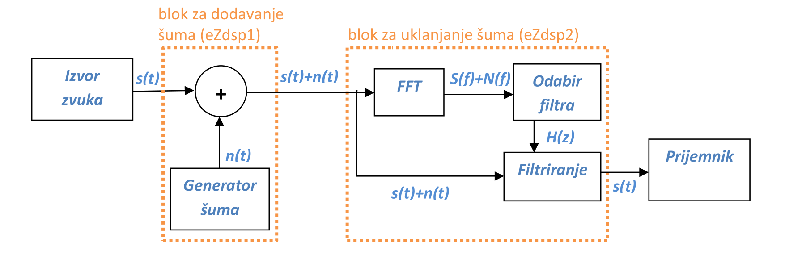

*(Слика комуникационог система двотонског преноса)*

# **2. Концепт решења**

За успешно тестирање решења неопходно је повезати две *TMS320C55x* платформе помоћу 3.5*mm* кабла при чему је потребно да на предајнику кабел буде повезан на *LineOut* излаз, а на пријемнику да буде повезан на *LineIn* улаз.

## **2.1 Предајник**

Корисник притисцима тастера *SW1* одабира који карактер жели да емитује. Сваким притиском тастера карактер се мења и исписује на *LCD* дисплеју.Сваки од карактера који су у оптицају за емитовање су кодирани на јединствен начин помоћу наведених фреквенција у форе наведеној таблици.

Емитовање шума везаног за одабрани карактер се врши генерисањем синусоиде коришћењем табеле претраживања (*Lookup* табеле). Њу смо претходно генерисали у засебном програму и она садржи 2048 елемента, али користимо само њему четвртину. Такође потребно је да се памти и фазни померај након генерисања једног блока одбирака који је величине 128 одбирака како би се простопериодичан сигнал наставио тамо где је стао у претходној итерацији генерисања одбирака. Реализација памћења фазног помераја је остварена памћењем броја претходно генерисаних одбирака и на основу тога се рачуна текући померај.

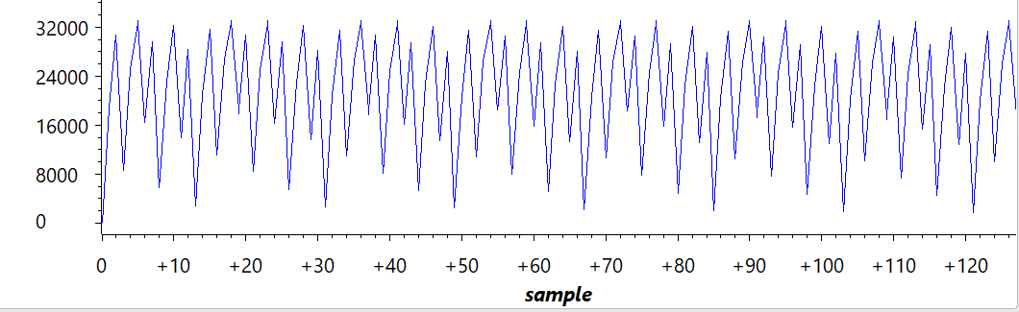

*(Слика генерисаног шума у временском домену)*

## **2.2 Пријемник**

Пријемник прихвата емитоване сигнале од стране предајника и на основу њихових фреквенција треба да одреди који од карактера је послат. Сигнал се прихвата у бафер који прима 128 одбирака, а бафер над којим се врши *FFT* (брза Фуријеова трансформација) има 256 одбирака па је тако неопходно памћење и претходно примљених одбирака како би се тај бафер попунио (пола старе вредности, пола нове). *FFT* вршимо како би одредили од којих простопериодичних компоненти се састоји примљени сигнал.

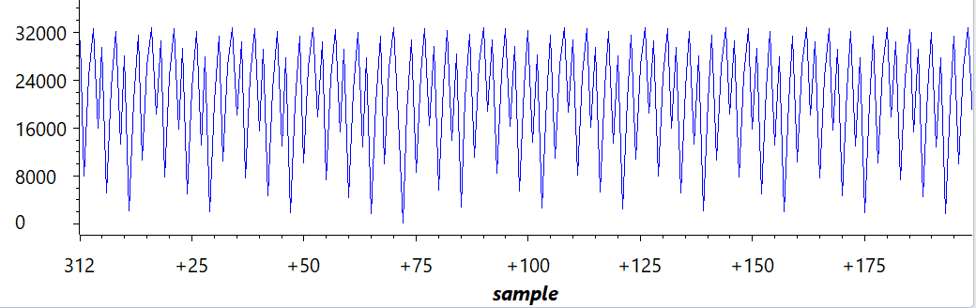

*(Слика примљеног сигнала у временском домену)*

Пре примене *FFT*, потребно је применити и прозорску функцију над бафером да би се смањио ефекат прозорирања настао блоковском обрадом сигнала. У овом задатку коришћена је *Hann* прозорска функција.

За успешно декодирање примљеног сигнала потребно је и одредити значајне компоненте (одбирке које су по фреквенцијама најближи могућим генерисаним фреквенцијама).

На крају, да би се шум успешно филтрирао и његова одговарајућа фреквенција на основу изабраног знака исписала на *LCD* дисплеју пријемника, излазни сигнал пријемника мора да буде исти као сигнал на улазу предајника*.*

# **3. Тестирање**

Тестирање је извршено повезивањем пријемника и предајника, а затим емитовањем сигнала уз додавање различите фреквенције шума.